Trabajo
Practico n° 3
Taller: Laboratorio de Informática
NyA: Moral Luz
Curso: 1° a
Tema: Internet
Colegio: colegio del prado
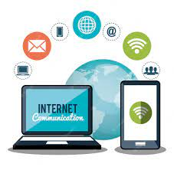

Profe: Andrea Gómez

ACTIVIDADES
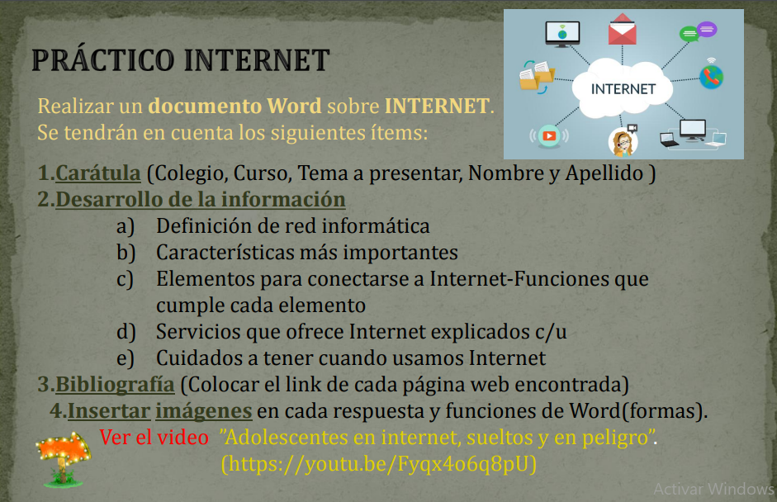
- Una red de computadoras, también llamada red de ordenadores o red informática, es un conjunto de equipos conectados por medio de cables, señales, ondas o cualquier otro método de transporte de datos, que comparten información (archivos), recursos (CD-ROM, impresoras, etc.)

